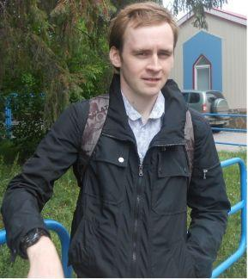 | Сергей  Мужчина  Переезд возможен, готов к редким командировкам.  Курган  Телефон: 8 919 572-70-26

Желаемая должность и зарплата:

По предложению
Зарплата: 13500 руб.
Сфера деятельности: Без опыта, студенты
График работы: полный день

Опыт работы:

Март 2017 — настоящее время  (3 месяца) | «Пятёрочка» — сеть продуктовых супермаркетов  Работник Торгового Зала  Выкладка товара в ТЗ; Обновление ценников; Поддержание порядка и чистоты в зале и в складе; Приём товара;
Декабрь 2016 — Февраль 2017  (3 месяца) | ИП Виталов  Работник по торговому залу  Выкладка и ротация товаров в торговом зале;  Предпродажная подготовка товара;

Образование:

Среднее специальное
2016 | Курганский Технологический Колледж  Техник компьютерных сетей

Знание языков:

Английский — Средний

О себе:

Есть военный билет. Готов оформить медицинскую книжку при надобности.
Об опыте работы: Аниматор в ростовой кукле - 2 года; Опыт в сфере прямых продаж - 1 год; Сортировщик и Работник торгового зала - менее 1 года;
Личного автомобиля нет. Опыт работы с ПК на уровне уверенного пользователя.

Гражданство и разрешение на работу:

Гражданство: Россия

